Лабораторная работа №1
Преобразование реляционной базы данных в сущности и связи. Концептуальное проектирование БД
Вариант 8
Цель работы: выработать практические навыки моделирования базы данных из существующей предметной области, освоить технологию построения ER-диаграмм в нотации Чена и закрепить технологию проектирования БД в третьей нормальной форме (3НФ) с обеспечением ссылочной целостности.

Задание 1. Теоретическая часть
Перед выполнением практических заданий рассмотрены основные понятия теории баз данных: нормальные формы, ссылочная целостность, первичные и внешние ключи, а также базовые элементы модели «сущность-связь» (ER-модели).

1.1. Сущность, атрибут, связь
Термин | Определение
Сущность (Entity) | Объект предметной области, информация о котором хранится в базе данных (например, «Клиент», «Товар»). На физическом уровне сущности соответствует таблица.
Атрибут (Attribute) | Свойство, характеристика сущности (например, у сущности «Клиент» - ФИО, телефон, адрес). На физическом уровне атрибуту соответствует столбец таблицы.
Связь (Relationship) | Ассоциация, устанавливаемая между двумя (или более) сущностями. Характеризуется типом (1:1, 1:N, N:M) и классом принадлежности (обязательный/необязательный).
Первичный ключ (PK) | Атрибут (или минимальный набор атрибутов), однозначно идентифицирующий каждую запись (строку) таблицы. Не может содержать NULL и не может повторяться.
Внешний ключ (FK) | Атрибут таблицы, значение которого ссылается на первичный ключ другой (или той же) таблицы. Реализует связь между таблицами и обеспечивает ссылочную целостность.
Ссылочная целостность | Требование, согласно которому значение внешнего ключа обязано либо совпадать с одним из значений первичного ключа связанной таблицы, либо быть NULL. Не допускает существования «висячих» ссылок, обеспечивается декларативно (FOREIGN KEY ... REFERENCES ...) или триггерами; определяет правила при удалении/обновлении связанной записи (CASCADE, RESTRICT, SET NULL).

1.2. Первичные и внешние ключи, ссылочная целостность
Первичный ключ (Primary Key, PK) - минимальный набор атрибутов таблицы, значения которого однозначно идентифицируют каждую строку. Требования к первичному ключу: уникальность значения для каждой записи, отсутствие пустых (NULL) значений, неизменность во времени.
Внешний ключ (Foreign Key, FK) - атрибут (или группа атрибутов) в «дочерней» таблице, значения которого должны соответствовать значениям первичного ключа в «родительской» таблице. Внешние ключи реализуют связи между таблицами реляционной БД.
Ссылочная целостность (referential integrity) - свойство базы данных, гарантирующее согласованность связанных данных: для каждого значения внешнего ключа в дочерней таблице должна существовать соответствующая строка с таким же значением первичного ключа в родительской таблице (либо внешний ключ имеет значение NULL, если связь необязательна). СУБД обеспечивает ссылочную целостность автоматически при определении внешних ключей (constraint FOREIGN KEY … REFERENCES …) и правил каскадного изменения/удаления (ON DELETE CASCADE / RESTRICT / SET NULL).

1.3. Нормальные формы
Нормализация - процесс последовательного приведения структуры таблиц БД к нормальным формам с целью устранения избыточности данных и аномалий обновления, вставки и удаления. Основные нормальные формы:
Форма | Требование
1НФ | Все атрибуты таблицы атомарны (неделимы), в столбце нет повторяющихся групп значений; каждая строка уникальна и обладает первичным ключом.
2НФ | Таблица находится в 1НФ, и каждый неключевой атрибут полностью функционально зависит от всего составного первичного ключа (нет частичной зависимости от части ключа).
3НФ | Таблица находится во 2НФ, и ни один неключевой атрибут не зависит транзитивно от первичного ключа (не зависит от другого неключевого атрибута).

В данной лабораторной работе все создаваемые схемы БД приведены к 3НФ: каждая таблица описывает один объект предметной области, все неключевые атрибуты зависят только от первичного ключа целиком и не зависят друг от друга, связи между таблицами реализованы через внешние ключи с обеспечением ссылочной целостности.

1.4. Нотация Чена
Диаграммы «сущность-связь» строятся по нотации Чена (P. Chen, 1976) со следующими условными обозначениями:
- Прямоугольник - сущность (соответствует таблице БД);
- Овал - атрибут сущности (соответствует столбцу таблицы); первичный ключ подчёркивается;
- Ромб - связь (отношение) между сущностями, внутри указывается название связи (глагол);
- Линии между сущностью и связью подписываются степенью связи (кардинальностью): «1» - один, «∞» (или N/M) - множество.

Задание 2. Построение ER-диаграммы по готовой схеме БД (вариант 8 - «Автосалон»)
Вариант 8 задания 2 - база данных «Автосалон». Исходная реляционная схема БД (из методических материалов) представлена на рисунке 1.
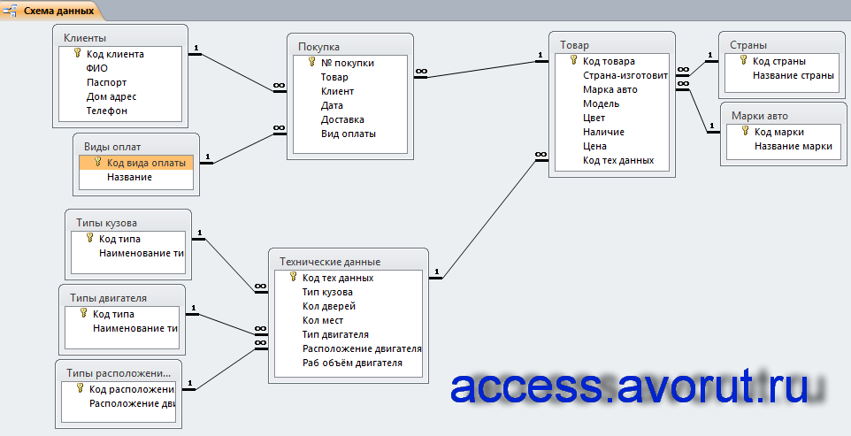
Рисунок 1 - Исходная схема данных «Автосалон» (реляционная модель)
Схема содержит следующие таблицы (сущности): Клиенты, Покупка, Виды оплаты, Товар, Марки авто, Страны, Технические данные, Типы кузова, Типы двигателя, Типы расположения двигателя. На основе данной схемы построена ER-диаграмма в нотации Чена (рисунок 2): каждая таблица отображена прямоугольником, столбцы - атрибутами (овалами, ключевые поля подчёркнуты), а связи между таблицами - ромбами с указанием кардинальности.
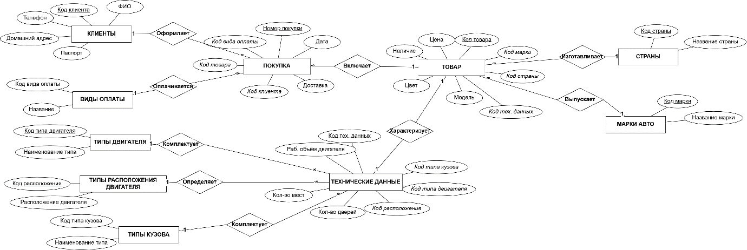

Рисунок 2 - ER-диаграмма «Автосалон» в нотации Чена (вариант 8, задание 2)
Описание связей:
- Клиенты (1) - Оформляет - Покупка (∞): один клиент может оформить несколько покупок;
- Виды оплаты (1) - Оплачивается - Покупка (∞): один вид оплаты используется во многих покупках;
- Товар (1) - Включает - Покупка (∞): один товар может фигурировать в нескольких покупках;
- Марки авто (1) - Выпускает - Товар (∞): одна марка выпускает много моделей товара;
- Страны (1) - Изготавливает - Товар (∞): одна страна-изготовитель у многих товаров;
- Технические данные (1) - Характеризует - Товар (1): каждому товару соответствует один набор технических данных;
- Типы кузова / Типы двигателя / Типы расположения двигателя (1) - комплектуют/определяют - Технические данные (∞): один тип используется во многих технических характеристиках.

Задание 3. Разработка собственной ER-диаграммы (вариант 8 - «Зоомагазин»)
Вариант 8 задания 3 - предметная область «Зоомагазин». Спроектирована реляционная база данных, включающая учёт товаров, поставщиков, поставок, клиентов, заказов, сотрудников, а также питомцев клиентов и оказываемых им услуг (груминг, ветеринарные и иные услуги зоомагазина). База данных приведена к 3НФ, все таблицы содержат осмысленные первичные ключи, а связи между таблицами реализованы через внешние ключи с обеспечением ссылочной целостности.

3.1. Состав таблиц базы данных «Зоомагазин»
- Клиенты (КодКлиента, ФИО, Телефон, Адрес, Email)
- Заказы (КодЗаказа, КодКлиента-FK, Дата, КодСотрудника-FK, СуммаЗаказа)
- Состав_заказа (КодСтроки, КодЗаказа-FK, КодТовара-FK, Количество, ЦенаПродажи)
- Товары (КодТовара, Название, КодКатегории-FK, КодПоставщика-FK, Цена, КоличествоНаСкладе)
- Категории_товаров (КодКатегории, НазваниеКатегории)
- Поставщики (КодПоставщика, Название, Телефон, Адрес)
- Поставки (КодПоставки, КодПоставщика-FK, Дата, КодСотрудника-FK)
- Состав_поставки (КодСтроки, КодПоставки-FK, КодТовара-FK, Количество, ЦенаЗакупки)
- Сотрудники (КодСотрудника, ФИО, Должность, Телефон, Зарплата)
- Питомцы_клиентов (КодПитомца, КодКлиента-FK, Кличка, ВидЖивотного, Порода, ДатаРождения)
- Услуги (КодУслуги, НазваниеУслуги, Цена)
- Записи_на_услуги (КодЗаписи, КодПитомца-FK, КодУслуги-FK, КодСотрудника-FK, Дата)
Итого: 12 таблиц (не менее 10, требуемых по заданию), каждая имеет осмысленный первичный ключ и, где необходимо, внешние ключи для реализации связей.

3.2. ER-диаграмма в нотации Чена
На основе спроектированной схемы построена ER-диаграмма в нотации Чена (рисунок 3): прямоугольники - сущности (таблицы), овалы - атрибуты (первичные ключи подчёркнуты), ромбы - связи между сущностями с указанием кардинальности «1» / «∞».
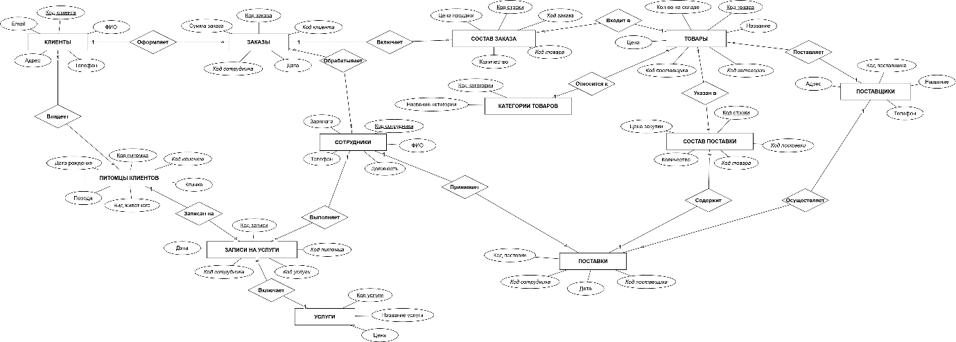

Рисунок 3 - ER-диаграмма «Зоомагазин» в нотации Чена (вариант 8, задание 3)
Описание связей:
- Клиенты (1) - Оформляет - Заказы (∞); Заказы (1) - Включает - Состав_заказа (∞); Товары (1) - Входит в - Состав_заказа (∞);
- Категории_товаров (1) - Относится к - Товары (∞); Поставщики (1) - Поставляет - Товары (∞);
- Поставщики (1) - Осуществляет - Поставки (∞); Поставки (1) - Содержит - Состав_поставки (∞); Товары (1) - Указан в - Состав_поставки (∞);
- Сотрудники (1) - Обрабатывает - Заказы (∞); Сотрудники (1) - Принимает - Поставки (∞);
- Клиенты (1) - Владеет - Питомцы_клиентов (∞); Питомцы_клиентов (1) - Записан на - Записи_на_услуги (∞);
- Услуги (1) - Включает - Записи_на_услуги (∞); Сотрудники (1) - Выполняет - Записи_на_услуги (∞).

Вывод
В ходе выполнения лабораторной работы изучены теоретические основы концептуального проектирования баз данных: нормальные формы, первичные и внешние ключи, ссылочная целостность, понятия сущности, атрибута и связи. На практике отработаны навыки построения ER-диаграмм в нотации Чена: по варианту 8 задания 2 воспроизведена ER-диаграмма готовой базы данных «Автосалон», а по варианту 8 задания 3 самостоятельно спроектирована и представлена в виде ER-диаграммы база данных предметной области «Зоомагазин», содержащая 12 таблиц в третьей нормальной форме с обеспечением ссылочной целостности между всеми связанными таблицами.

